Software installieren
- Visual Studio Code (https://code.visualstudio.com/)
- Nodejs (https://nodejs.org/en/)
- Firefox (https://www.mozilla.org/de/firefox/new/) oder Chrome (https://www.google.com/intl/de_ALL/chrome/)

Webserver installieren
- Nachdem nodejs installiert ist, eine Konsole öffnen (Windows + R, dann cmd eingeben). In der Konsole „npm install -g http-server“ eingeben (ohne die Anführungszeichen). Dies installiert einen HTTP Server, den wir später verwenden werden. Dies muss nur einmal gemacht werden.
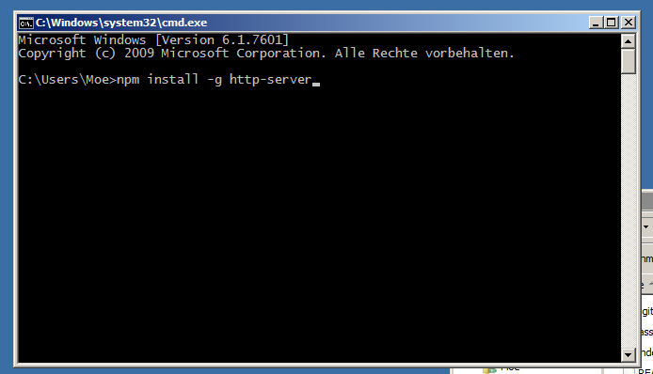

Euer Spiel starten
- Im Windows Explorer den Ordner suchen, in dem die index.html liegt
- Shift halten, rechts in den weißen Bereich klicken, „Eingabeaufforderung hier öffnen“ oder „Powershell hier öffnen“ klicken. Dann öffnet sich ein Konsolenfenster.
- In diesem Konsolenfenster „http-server“ eingeben. Damit startet sich der HTTP-Server in diesem Ordner.
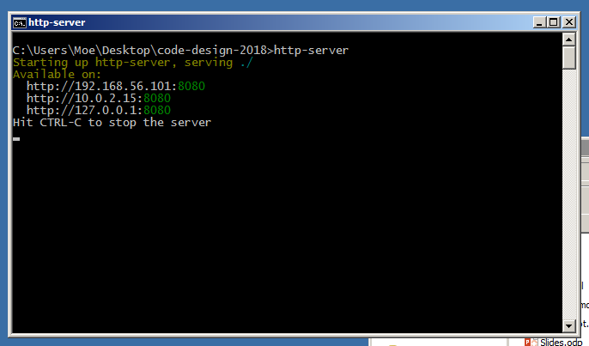
- Nun kann die Adresse http://localhost:8080/ im Firefox / Chrome geöffnet werden. Das Spiel sollte nun laden.

Am Spiel entwickeln
- Visual Studio Code starten
- File / Open File anklicken, die index.html auswählen
- Programmieren!
- Speichern nicht vergessen (File / Save anklicken)
- Im Browser die Seite neu laden (F5)
- Wenn das Spiel nicht so funktioniert wie erwartet, hilft die Developer Console. Dazu im weißen Bereich im Browser klicken, „Untersuchen“ anklicken, dann auf „Console“ wechseln. Wenn dort rote Schrift steht, ist ein Fehler im Spiel. Die Zahlen hinter „index.html“ geben an, in welcher Zeile in der index.html Datei der Fehler vermutlich ist.
